Credencial Agroalimentaria de Jalisco

Guadalajara, Jalisco, México/ Junio 2015

JOSE MANUEL GOMEZ GARCIA
Director de Desarrollo Rural

Secretaría de
Desarrollo Rural

GOBIERNO DEL ESTADO DE JALISCO

I. Antecedente

El Marco Regulatorio de la Ley de Fomento Pecuario del Estado de Jalisco, la Ley Estatal de Acuacultura
y Pesca del Estado de Jalisco y sus Municipios y las Reglas de Operación de los programas en
concurrencia con la SAGARPA; establecen que es necesario se tenga identificación y registro sobre los
productores pecuarios, agrícolas y acuícolas; dando seguimiento sobre los programas y apoyos que se
les ofrecen y los que finalmente acceden a ellos; además de existir un rezago tecnológico en los
procesos para la prestación de los servicios y la realización de trámites.

II. Objetivo del Proyecto

Facilitar el acceso a los programas y apoyos, a través de la expedición de una credencial agroalimentaria con chip, que registre y nos proporcione información estadística; simplificando la regulación de los trámites y facilitando el diseño de programas mejor orientados a lo que demandan los productores y el campo de Jalisco.
III. Descripción del Proyecto (1)

Habilitar oficinas de enlace Muncipales rurales en convenio con 60 municipios mediante convenios (Primera

Etapa), para el registro de productores pecuarios, agricultores y acuicultores y las unidades de producción

correspondientes; así como los introductores de ganado al rastro municipal

• Información Geoespacial Referenciada del Domicilio del Productor, Predios Unidades de Producción y Variables Estratégicas de Planeación y Política Pública Agroalimentaria (Capacidad y Rendimiento Real, Equipamiento, Sanidad e Inocuidad, Extensionismo e Innovación de Tecnología y Desarrollo Social (FPU)

• Expedición de la Credencial “ Inte lige nte “ Agroalimentaria de Jalisco
III. Descripción del Proyecto (2)

• Servicios en Línea Portal SEDER http://seder.jalisco.gob.mx” /Ventanilla Estatal de
Trámites

• Pre Evaluación en el acceso a Programas y Apoyos sin documentación; programas

orientados a cada productor o predio.

• Solicitud de Renovación de Credencial y envío a domicilio en línea

• Solicitud de Actualización de datos de Registro en línea Registro Productor, Unidades de Producción y Variables Estratégicas de Planeación y Política Pública Agroalimentaria
• Seguimiento a los Trámites y Servicios Solicitados (Estatus del Trámite, Resolución,

Aclaraciones, etc)

• Monitoreo y gestión a las operaciones de compra venta de ganado, productos agrícolas y acuícolas
IV. Impacto Social (1/2)

6 grandes beneficios al ciudadano que trae consigo este proyecto:

1. Brindarle una herramienta que le simplifique el proceso de acceso a programas y apoyos para nuevos productores o emprendedores que requieran de equipamiento, insumos o capacitación; con la viabilidad de recibir apoyos en sitio sin necesidad de una conexión a internet a través de dispositivos móviles.

2. Darle certeza y reconocimiento a los productores que están debidamente registrados para acceder a
programas de exportación para comercializar sus productos sobre normas internacionales.

3. Reducción en el tiempo de entrega de la credencial nueva hasta en un 70% y en el refrendo hasta en un
90% del tiempo actual.
IV. Impacto Social (2/2)

6 grandes beneficios al ciudadano que trae consigo este proyecto:

4. Tala regulatoria que simplifique los trámites; documentación que previamente ya fue entregada y aún continúa vigente; no se le volverá a solicitar.

5. Prestar un servicio y atención de calidad con la tecnología que le permita solicitar las renovaciones de
su credencial desde cualquier conexión a internet, realizando su pago en línea y con opción de envío a
domicilio x cobrar. Además de contar con 60 oficinas en el interior del estado para la atención de los
productores agropecuarios de los 125 municipios del estado de Jalisco.

6. Brindarle un instrumento a las asociaciones ganaderas, agrícolas, acuícolas, rastros TIFF y municipales, una herramienta para llevar el control y seguimiento de los productores para darles un servicio más eficiente y oportuno.
V. IMPLEMENTACIÓN DEL SISTEMA

Fase I:
Diseño del Sistema

Octubre

Fase 2:
Desarrollo del Sistema

“Módulos
Credencialización”

Fase 4:
Implementación/ Adecuación de
Espacios Físicos Mayo 2015

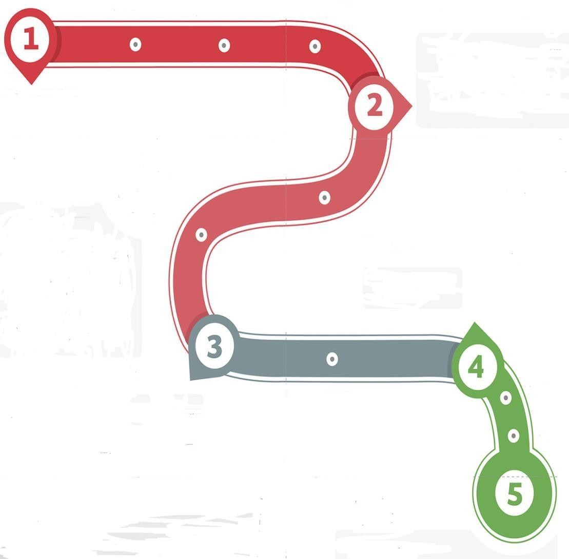Fase 3:
Pruebas Ajustes “ Arranque Registro”

Sin Dispositivos
/ Con
Dispositivos

Marzo 2015

Fase 5: Expedición de Credenciales/ Ventanillas Municipios Julio 2015
VI. PROCESO ARRANQUE REGISTRO GRAL

Paso 1: Integración de Expedientes

INTERIOR DEL ESTADO/ VENTANILLAS FACEJ

• Se Integraran los Expedientes de Registro para la Corrida de Ajuste Sistema a través del banco de

productores apoyados Convocatoria 2014 (Cantidad Estimada de Registros 4,000)

• A partir de Julio se lanzará una campaña de Difusión de Sensibilización y Promoción en los Municipios a través de las Presidencias Municipales/ Direcciones Agropecuarias de los Ayuntamientos en vinculación con las Coordinaciones Regionales de SEDER (Cantidad Estimada Proyectos (Cantidad Estimada de Registros 145,000 productores)
VI. PROCESO FASE ARRANQUE REGISTRO GRAL

Paso 2: Captura y Registro de Expedientes/ Pruebas y Ajustes

PRIMERA VENTANILLA MUNICIPAL

• Los Expedientes serán remitidos por los Municipios a partir de la primera semana de Julio

• Se Adaptará la Ventanilla de DGFAH (Palenque) como la Primer Ventanilla Municipal en Abrirse

• Se instalarán los equipos correspondientes para que funcione como la Ventanilla de Registro/

Digitalización Correspondiente

• A partir de la Primera Quincena de Mayo comenzamos a emitir Credenciales “Prueba Piloto”

• Esta ventanilla (Palenque) comenzará a registrar a todos los productores que acudan a la SEDER/ Capturar los Expedientes que comiencen a recibirse a partir de este mes.
VII. PROCESO ARRANQUE REGISTRO MASIVO

INTERIOR DEL ESTADO
OFICINA CENTRAL SEDER GUADALAJARA

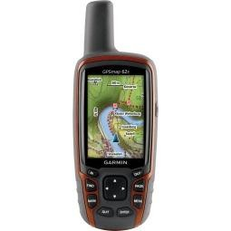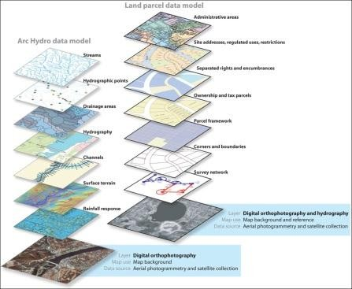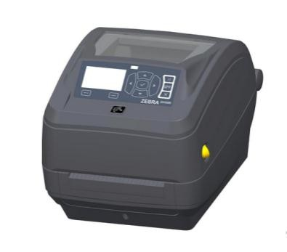• Productores Apoyados Convocatoria 2014
• Asociaciones
Ganaderas Locales
• Grupos estratégicos,
• Coordinaciones
Regionales/
Inspectores
• Municipios

DGFAH / IAPEJ/
Coordinación RON
• Recibir Expedientes
en SEDER
• Integrar expedientes
para captura GDL
• Capturar registro
productor
• Escanear
documentación
presentada

Dirección General de
Fomento Agropecuario
• Determinación de Polígonos en Sistema Ejidos/ Certificado Parcelario
• Generación de Polígonos en
Campo (GPS)

Dirección General de
Planeación/ Coordinación RON
• Impresión de
Credenciales
• Laminado de
Seguridad
• Entrega Vía
Mensajería a los
Municipios

Coordinación
Gobierno Electrónico
VIII. PROCESO IMPLEMENTACIÓN VENTANILLA MUNICIPIOS

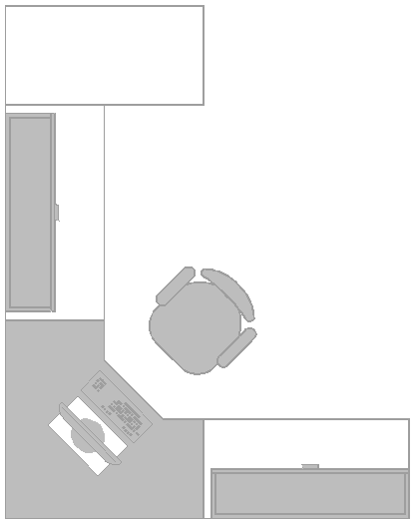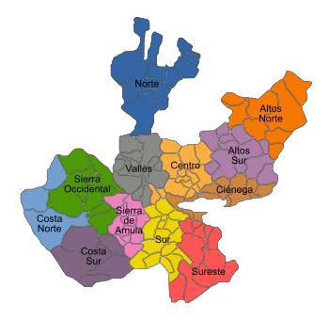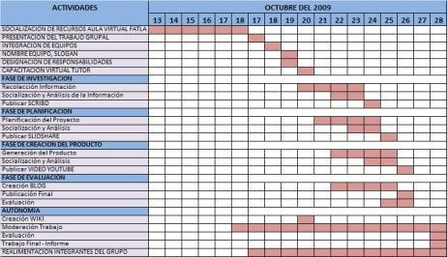

• Conformación Equipo Gobierno

Electrónico/Coord. Regionales

• Visita Municipios Prueba Piloto

Detección de Necesidades

• Identificar apoyos a

Ayuntamientos por SEDER

• Guía de Implementación

Ventanilla
• Adecuación de Espacios e Instalaciones en Municipios
• Visita Validación Adaptación de Espacios Físicos e Instalaciones Módulo (Lista Validación)
• Entrega de Equipos/

Material de Publicidad
• Establecer cronograma implantación 55
Municipios

• Visita Municipios Prueba

• Piloto Seguimiento / Atención 60 Ventanillas (Coordinadores Regionales
/ E-gob)
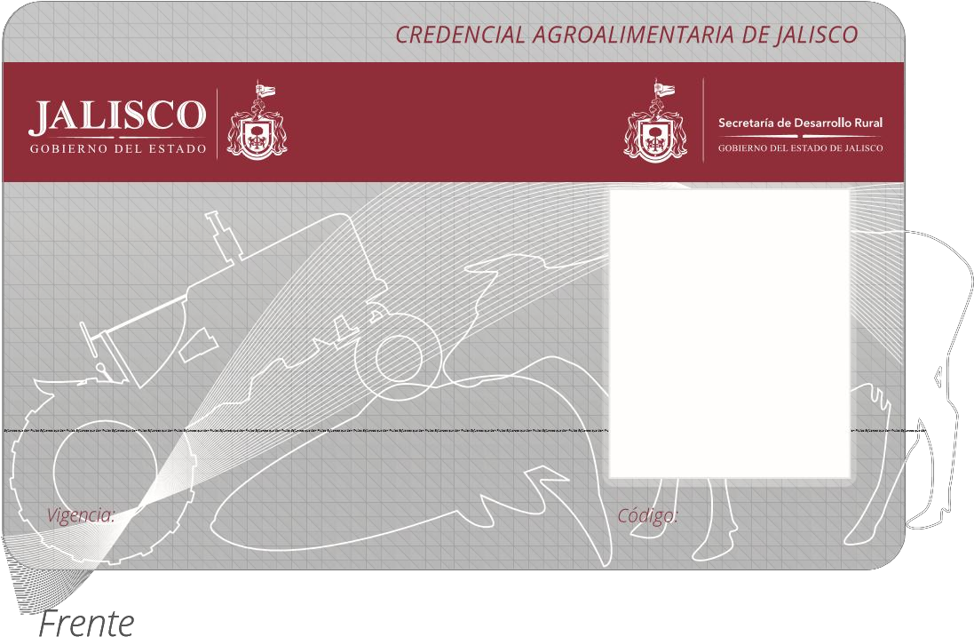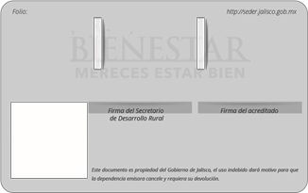IX. CREDENCIAL AGROALIMENTARIA DE JALISCO

Vuelta
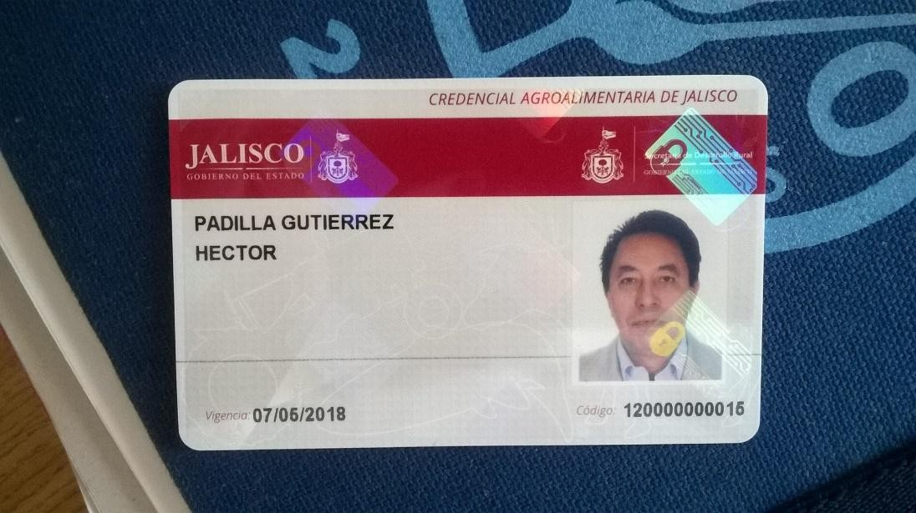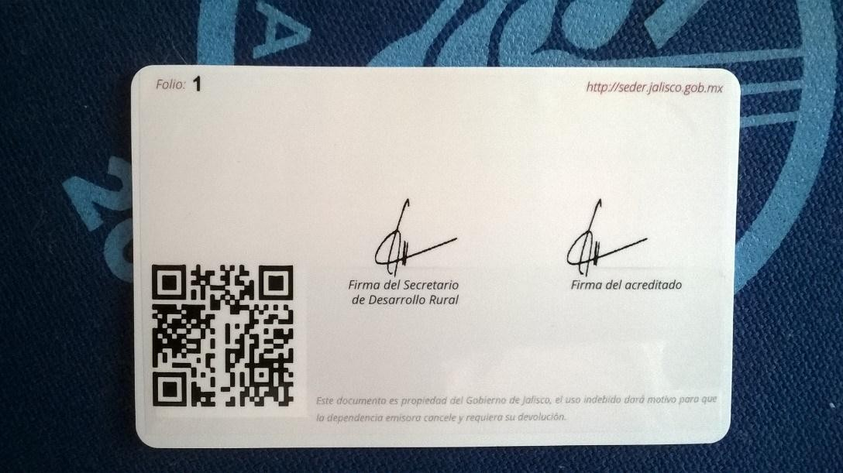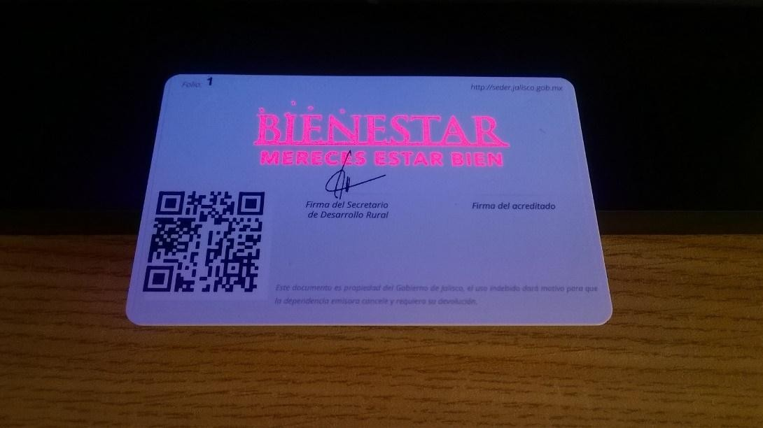IX. CREDENCIAL AGROALIMENTARIA DE JALISCO

Vuelta
X. DATO DE CONTACTO SEDER

LIC. Ana Lucia Camacho Sevilla
Correo: ana.camacho@jalisco.gob.mx
Teléfono: 01 (33) 3030-0600 ext. 56532

Mónica Elizabeth González Rodriguez
Correo: agroalimentaria03gmail.com
Teléfono: 01 (33) 3030-0600 ext. 56532

